

**ΔΕΛΤΙΟ ΤΥΠΟΥ**

**Το Κέντρο Πολιτισμού της Περιφέρειας Κεντρικής Μακεδονίας,**

στο πλαίσιο του θεσμού



διοργανώνει τη θεατρική παράσταση

**«Το τάβλι»**

του Δημήτρη Κεχαϊδη

Σκηνοθεσία : Βάλλιας Ρεντούλη

από τη Πειραματική Σκηνή του ΔΟΠΠΑΤ, Δήμου Ναυπλιέων

**Σάββατο 14 & Κυριακή 15 Ιανουαρίου 2017** και ώρα **21:00**

στο Κινηματοθέατρο **«Αλέξανδρος»** (Εθνικής Αμύνης 1)

**ΕΙΣΟΔΟΣ ΕΛΕΥΘΕΡΗ**

**Λίγα λόγια για το έργο:**

Η υπόθεση εκτυλίσσεται ένα ζεστό καλοκαιρινό απόγευμα. Ο Φώντας και ο Κόλιας, φίλοι και συγγενείς, διαφορετικοί χαρακτήρες μεταξύ τους, παίζουν τάβλι στην αυλή του σπιτιού τους και συζητούν τους τρόπους για να πιάσουν «την καλή». Ο Φώντας, άνθρωπος της πιάτσας, προσπαθεί να πείσει τον Κόλια, πρώην αντιστασιακό και νυν λαχειοπώλη, να στήσουν μαζί μια κομπίνα, η οποία θα τους αναβαθμίσει κοινωνικά.

**Συντελεστές:**

Σκηνοθεσία: Βάλλια Ρεντούλη

Ερμηνεία: Γιώργος Στρώνης – Ανδρέας Κοροβέσης

Σχεδιασμός - Φωτισμούς: Άγγελος Γουναράς

*Οι* ***«Βραδιές Θεάτρου»*** *συνεχίζονται και απευθύνονται σε όλο το θεατρόφιλο κοινό της Περιφέρειας Κεντρικής Μακεδονίας. Πρόκειται για μια σειρά θεατρικών παραστάσεων, από αξιόλογους θιάσους και επιλεγμένα έργα, τα οποία παρουσιάζονται σε τακτά χρονικά διαστήματα σε θεατρικές σκηνές της Περιφέρειας Κεντρικής Μακεδονίας,* ***με ελεύθερη πάντα είσοδο για το κοινό.***

ΔΙΟΡΓΑΝΩΣΗ: 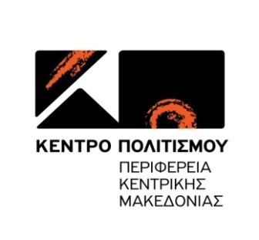

ΧΟΡΗΓΟΙ ΕΠΙΚΟΙΝΩΝΙΑΣ: **  **          